**Министерство науки и высшего образования Российской Федерации**

ФЕДЕРАЛЬНОЕ ГОСУДАРСТВЕННОЕ АВТОНОМНОЕ ОБРАЗОВАТЕЛЬНОЕ УЧРЕЖДЕНИЕ ВЫСШЕГО ОБРАЗОВАНИЯ

**НАЦИОНАЛЬНЫЙ ИССЛЕДОВАТЕЛЬСКИЙ УНИВЕРСИТЕТ ИТМО**

**ITMO University**

**Отчет по практической работе 5**

**По дисциплине** Инфокоммуникационные системы и технологии

**Тема работы** Построение диаграмм вариантов использования программы на языке UML

**Обучающийся** Гусев Ярослав Александрович

**Факультет** факультет инфокоммуникационных технологий

**Группа** К3120

**Направление подготовки** 11.03.02 Инфокоммуникационные технологии и системы связи

**Образовательная программа** Программирование в инфокоммуникационных системах

**Обучающийся** 05.11.2022  Гусев Я.А.

(дата) (подпись) (Ф.И.О.)

**Руководитель**  Ромакина О.М.

(дата) (подпись) (Ф.И.О.)

**СОДЕРЖАНИЕ**

Введение 7

1 Основные категории пользователей 8

1.1 Пользователи приложения и их права 8

2 Диаграммы 9

2.1 Диаграмма прецедентов для основных категорий пользователей 9

2.2 Диаграммы активности для ключевых прецедентов 10

2.3 Сценарий для прецедента «Искать объявления» 13

Заключение 17

Список использованных источников 18

# Введение

Целью данной работы я поставил знакомство со языком UML, создание с его помощью диаграммы вариантов использования приложения «BARAHOLKA» каждым из пользователей, а также рассмотрение альтернативных потоков событий.

# 1 Основные категории пользователей

## 1.1 Пользователи приложения и их права

Пользователей моего приложения я разделил на 4 категории:

1. «Пользователь» - обычный пользователь, каким он является при первом посещении приложения.
2. «Член комьюнити» - участвует в жизни комьюнити. Может создавать и искать объявления, пользоваться внутренним чатом приложения.
3. «Модератор» - редактирует объявления, следит за порядком.
4. «Основатель комьюнити» - назначает модераторов, может менять название, логотип и описание комьюнити.

Каждая последующая категория обладает своими правами, а также правами всех предыдущих категорий.

# 2 Диаграммы

## 2.1 Диаграмма прецедентов для основных категорий пользователей

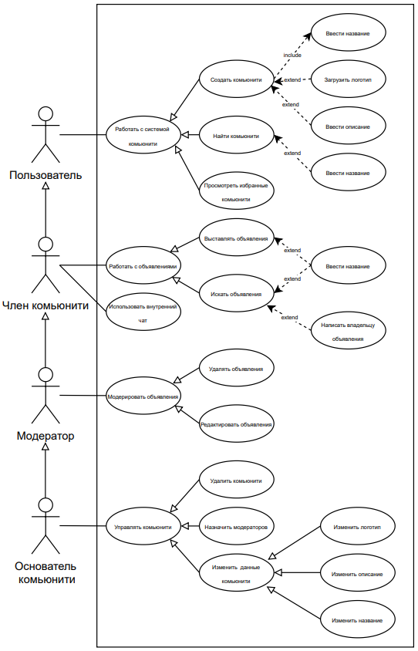

Рисунок 1 – Диаграмма прецедентов для основных категорий пользователей

## 2.2 Диаграммы активности для ключевых прецедентов

На рисунке 2 показана диаграмма активности для прецедента «Создать комьюнити».

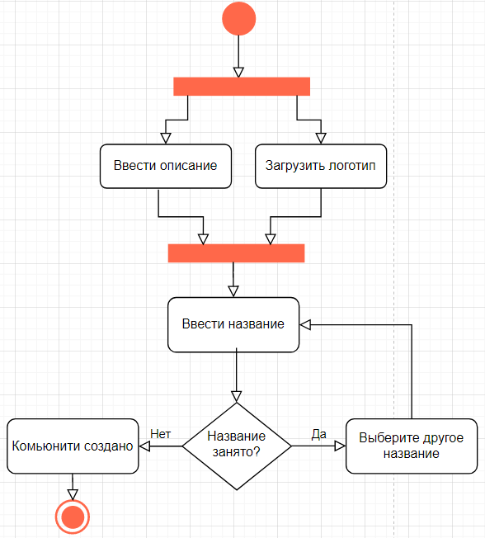

Рисунок 2 – Диаграмма активности для прецедента «Создать комьюнити»

На рисунке 3 показана диаграмма активности для прецедента «Выставить объявление».

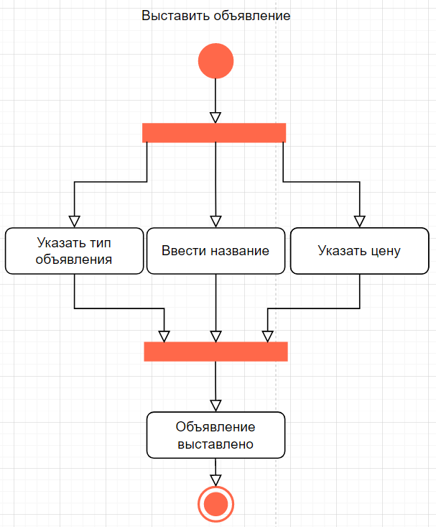

Рисунок 3 – Диаграмма активности для прецедента «Выставить объявление»

На рисунке 4 показана диаграмма активности для прецедента «Искать объявления».

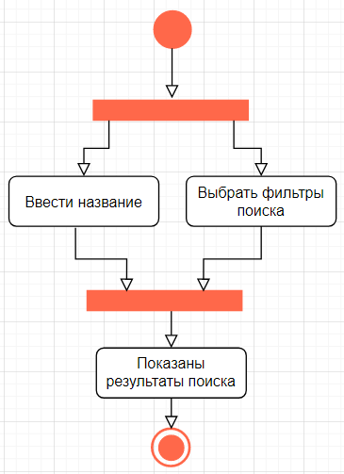

Рисунок 4 – Диаграмма активности для прецедента «Искать объявления»

## 2.3 Сценарий для прецедента «Искать объявления»

Главный раздел сценария выполнения варианта использования «Искать объявления» представлен в таблице 1.

Таблица 1 – Основная информация

|  |  |
| --- | --- |
| Вариант использования | Поиск объявлений |
| Актёр | Член комьюнити |
| Цель | Найти интересующее объявление |
| Краткое описание | Член комьюнити ищет интересующие его объявления, пользуясь различными фильтрами для поиска и сортировкой |
| Тип | Базовый |

В таблице 2 представлен основной поток сценария выполнения варианта использования «Искать объявления".

Таблица 2 – Основной поток

|  |  |
| --- | --- |
| **Действия актёра** | **Отклик системы** |
| 1. Член комьюнити заходит во вкладку «Искать объявления» | 2. Приложение выдаёт список всех объявлений. |
| 3. Член комьюнити вводит в строке «поиск» интересующую вещь  А1. Член комьюнити видит интересное объявление и кликает на него  А2. По заданным критериям объявлений не найдено | 4. Приложение выводит на экран список всех объявлений с интересующей вещью |
| 5. Член комьюнити настраивает фильтры поиска  А1. Член комьюнити видит интересное объявление и кликает на него  А2. По заданным критериям объявлений не найдено | 6. Приложение выдаёт список объявлений, соответствующих выставленным фильтрам |
| 7. Член комьюнити сортирует объявления  А1. Член комьюнити видит интересное объявление и кликает на него  А2. По заданным критериям объявлений не найдено | 8. Приложение выдаёт отсортированный по выбранному критерию список объявлений |
| 9. Член комьюнити находит нужное объявление и кликает на него  А2. По заданным критериям объявлений не найдено | 10. Система запускает под-поток П1. «Просмотр объявления» |

В таблице 3 представлены под-потоки сценария выполнения варианта использования «Искать объявления».

Таблица 3 – Под-потоки сценария выполнения варианта использования «Искать объявления».

|  |  |
| --- | --- |
| **П1. Просмотр объявления** | |
| **Действия актёра** | **Действия системы** |
| 2. Член комьюнити решает договориться о покупке товара и открывает личную переписку с продавцом  А3. Члену комьюнити не понравился товар, он решает вернуться на страницу поиска | 1. Система показывает члену комьюнити полное описание объявления |
| 4. Член комьюнити договаривается о покупке и покупает товар  А4. Не удалось договориться о покупке, пользователь решает продолжить поиск | 3. Система выводит на экран чат с продавцом |

В таблице 4 представлены альтернативные потоки событий выполнения варианта использования «Искать объявления».

Таблица 4 - Альтернативные потоки событий выполнения варианта использования поиска объявлений

|  |  |
| --- | --- |
| **Действия актёра** | **Действия системы** |
| **А1. Член комьюнити открывает объявление раньше** | |
|  | Система запускает под-поток П1. «Просмотр объявления» |
| **А2. По заданным критериям объявлений не найдено** | |
| 2. Пользователь возвращается к начальной вкладке «Поиск» | 1. Система выводит надпись «Объявлений не найдено» |
|  | 3. Система возвращает пользователя на этап 2 основного потока событий |
| **А3. Не понравился товар** | |
|  | Система возвращает пользователя на этап 2 основного потока событий |
| **А4. Не удалось договориться о покупке** | |
|  | Система возвращает пользователя на этап 2 основного потока событий |

# Заключение

Работа выполнена, так как я научился работать с диаграммами UML, в том числе с диаграммами активности и деятельности. Я составил диаграммы для основных прецедентов своего будущего приложения и описал сценарий основных событий.

# Список использованных источников

1. diagrams.net: официальный сайт. – URL: <https://www.diagrams.net/> (дата обращения: 04.11.2022).

**Приложение А**

**Диаграммы UML**



Рисунок А.1 – Диаграмма прецедентов для основных категорий пользователей



Рисунок А.2 – Диаграмма активности для прецедента «Создать комьюнити»



Рисунок А.3 – Диаграмма активности для прецедента «Выставить объявление»



Рисунок А.4 – Диаграмма активности для прецедента «Искать объявления»